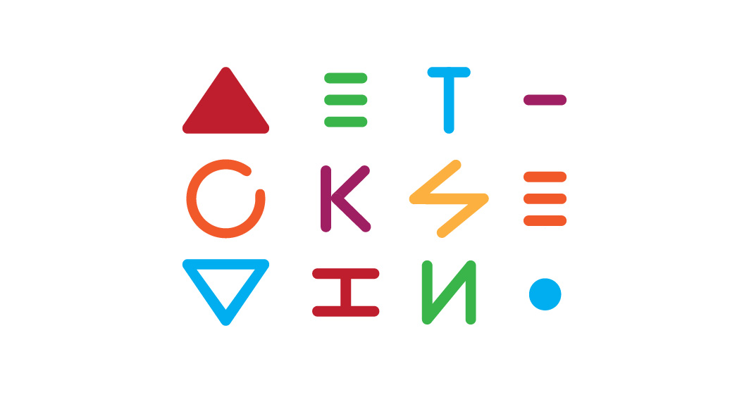
XII Фестиваль детских музейных программ 2016

Участники основной программы

фестиваля, игры-путешествия «12345 – Я ИДУ ИСКАТЬ!»

1. Музейный комплекс «Вселенная воды», 5-8 лет
2. Музей стекла (СПб ГБУК «Центральный парк культуры и отдыха им. С.М. Кирова»), 5-8 лет
3. «Ленинградский зоопарк», 5-8 лет
4. Мемориальный музей-квартира Н. А. Римского-Корсакова, филиал СПб ГМТиМИ, 5-8 лет
5. Центральный музей связи имени А.С. Попова, 5-8 лет
6. Шереметевский дворец – Музей музыки, филиал СПб ГМТиМИ, 5-8 лет
7. Центральный музей железнодорожного транспорта Российской Федерации, 5-8 лет
8. Санкт-Петербургский музей Хлеба, 5-8 лет
9. Всероссийский музей А.С. Пушкина. Музей-усадьба Г.Р. Державина, 9-11 лет
10. Мемориальный музей «Разночинный Петербург», 9-11 лет
11. Литературно-мемориальный музей Ф. М. Достоевского, 9-11 лет
12. Выставочный зал «Смольный» (ГБУК Ленинградской области «Музейное агентство»), 9-11 лет
13. Государственный мемориальный музей А.В. Суворова, 9-11 лет
14. Мемориальный музей семьи актеров Самойловых, филиал СПб ГМТиМИ, 9-11 лет
15. Музей истории Кронштадта, 9-11 лет
16. «Приоратский дворец», отдел Государственного музея-заповедника «Гатчина», 12-13 лет
17. Государственный музей политической истории России, 12-13 лет
18. Особняк Румянцева, филиал СПб ГБУК «Государственный музей истории Санкт-Петербурга», 12-13 лет
19. Музей Анны Ахматовой в Фонтанном Доме, 12-13 лет
20. Государственный Эрмитаж, 12-13 лет

